MESH自组网控制器需求文档

控制器应用网络结构图如下：
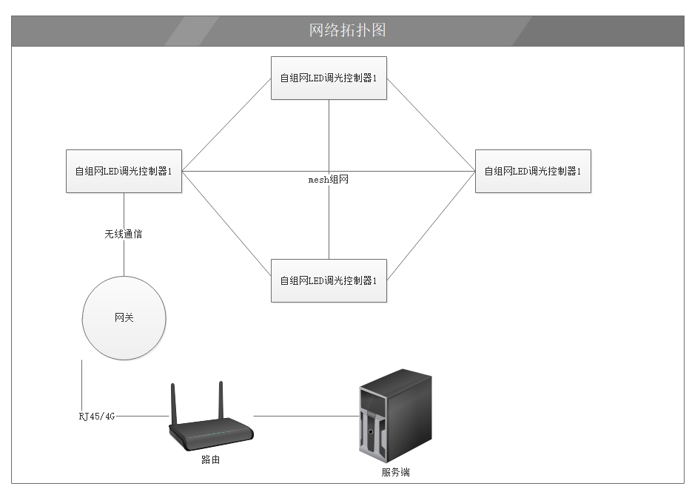

Mesh组网控制器如下：
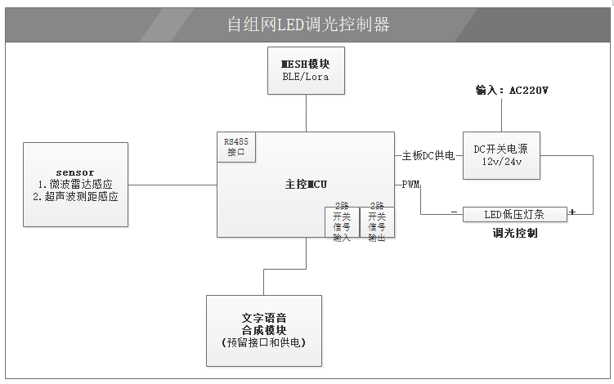
所需要开发的mesh自组网控制器具备以下要求：
一、2个应用场景下的工作模式：
- 做智能调光照明，控制器含mesh模块、微波雷达感应器、主板。LED灯条(DC12v，18W/米)，灯条功率不少于20w，控制器和LED灯条统一由DC开关电源供电，采用PWM调光。当雷达感应器未感应到行人时，灯条保持不亮或者低亮度(参数值可以通过软件设置)，感应到行人时灯条柔和变亮到最高亮度，整个无极调节过程中无闪屏。所有控制器可自组网，并可以分组设置。当在同一个组别时，只要其中的一个控制器感应到人，则该同一组别的控制器同时响应调光。
- 检测车位是否有车，控制器包含mesh模块，超声波感应器，主板。 LED灯条(DC12v，18W/米)，控制器和LED灯条统一由DC开关电源供电，采用PWM进行RGB调光。当超声波检测到地面停放车辆，灯条显示白色或绿色灯光，并将车位状态数据通过mesh上送到后台，无车状态显示绿色灯光且上送数据。
类似图示：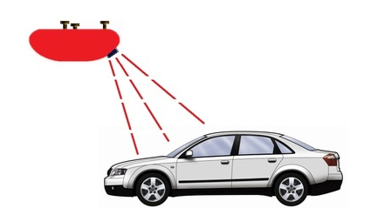，超声波感应器是在车辆车头上方斜面。

控制器程序的相关参数比如：灯的初始亮度、调光延时时长、开关状态、主板地址、组网编号、检测器参数等等相关可变参数能通过网关、或mesh模块或者485通讯接口进行设置。

二、控制器接口要求：
1、1路485通讯接口，留做总线通讯用途；
2、2路开关信号输入；
3、2路继电器开关信号输出；
- 预留语音合成模块通讯TTL和供电接口；
- 集成或者外插mesh模块；
- 留接口，外接sensor(微波雷达或感应器)；
- 采用DC开关电源供电，电压值可用12v或24v均可。

所选mesh模块，需要有与之匹配的成熟网关，具备与后台软件对接开发，实现整个mesh网络的通讯交互。
三、其它：
对控制器的外观要求，尽量做小。
需考虑量产成本，所以选型MCU芯片方案遵循实惠，够用就行。

